VERZOVACÍ SYSTÉMY
Osnova
- význam verzovacích systémů
- git
- základní příkazy
- větve
- řešení konfliktů při slučování
- práce s GitHubem
Verzování a proč ho dělat
- doplňte
- doplňte
- doplňte
- doplňte
- doplňte
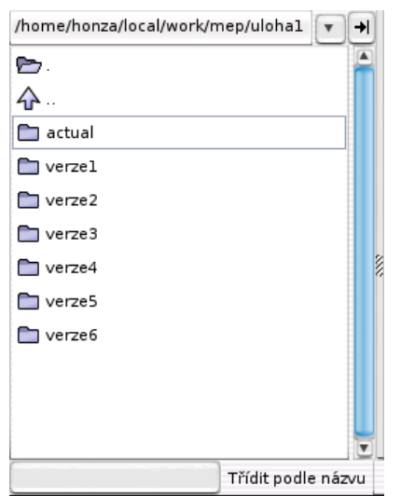

GitHub a GitLab
- webové služby pro doplňte
- umožňují doplňte

- GitHub: nejpoužívanější, velká komunita, integrace s nástroji
- GitLab: možnost vlastního serveru, CI/CD
- další alternativy: doplňte

git, the information manager from hell
- autor: doplňte
- verzovací systém
- správa doplňte
- funguje doplňte
- https://learngitbranching.js.org/
- https://girliemac.com/blog/2017/12/26/git-purr/
Instalace
- https://git-scm.com/
- multiplatformní (funguje i na Windows)
- doplňte
Základní pojmy v gitu
- repozitář – doplňte
- commit – doplňte
- branch (větev) – doplňte
- merge – doplňte
- remote – doplňte
Git config
- konfigurace nastavení
- říkáme gitu doplňte
- git config --global user.name "Your Name“
- git config --global user.email "you@example.com"
- pozor na global x local:
  - --global nastaví doplňte
  - --local nastaví doplňte
Základní příkazy (git CLI)
- vytvoření repozitáře: doplňte
- stav změn: doplňte
- přidání všech změn: doplňte
- vytvoření verze: doplňte
- výpis historie: doplňte
Vytvoření git repozitáře
- začneme vytvořením složky
  - doplňte
  - doplňte
- inicializace gitu
  - doplňte
Nové soubory, sledování změn
- git nesleduje doplňte
- git doplňte
- tracked x untracked soubory
- nechci, aby některé soubory git řešil – doplňte
Staging
- staging environment/area
- doplňte
- zde gitu říkáme doplňte
- základní příkazy:
  - doplňte
  - doplňte
  - doplňte
  - doplňte
Git commit
- doplňte našeho projektu
- záznam doplňte
- typicky i s popisem
- základní příkazy:
  - doplňte
  - doplňte
  - doplňte
Historie repozitáře
- ukázat plnou historii: doplňte
- ukázat souhrn commitů: doplňte
- ukázat detaily konkrétního commitu: doplňte
- ukázat unstaged změny: doplňte
- doplňte
Práce s GitHubem
- stažení repozitáře z GitHubu: doplňte
- připojení vzdáleného repozitáře: doplňte
- odeslání změn na GitHub: doplňte
- stažení aktuální verze: doplňte
- práce v týmu: doplňte
Větve
- větev (branch) – doplňte
- ve větvi lze doplňte
- důvody pro použití větví:
  - doplňte
  - doplňte
  - doplňte
Větve – základní příkazy
- doplňte
- doplňte
Slučování větví (branch merge)
- merging = doplňte
- doplňte
- mohou vzniknout tzv. merge conflicts
Merge conflict
- při sloučení změn se snažíme doplňte
- git neví, co má dělat
- ukáže nám ale, co se mu nelíbí
- následně je na programátorovi doplňte
Git workflow
- https://www.w3schools.com/git/git_workflow.asp?remote=github
- commit: často a s rozumným popisem
- git status taky často (ať víme, co se děje)
- git push, ať máme zálohu a sdílíme progres
- git diff ať vidíme změny
GUI nástroje
- GitHub Desktop, GitKraken, VS Code (integrovaný Git)
- online simulace: learngitbranching.js.org
- Git Cheatsheet od GitHubu (https://education.github.com/git-cheat-sheet-education.pdf)
